# Projeto de Bases de Dados (CC2005) - parte 1

## 1. Elementos do grupo

**Grupo nº** **38**

|  |  |
| --- | --- |
| **Nº mecanográfico** | **Nome** |
|  |  |
| 202308366 | Rodrigo Mendes |
| 202009330 | João Levandeira |

## 2. Universo considerado e modelo de classes UML

O universo considerado na nossa base de dados será aquele correspondente aos animais presentes no jogo “ Planet Zoo” que saiu em 5 de novembro , 2019 e os seus packs subsequentes.

<https://docs.google.com/spreadsheets/d/16ZLLyfAVrQwxqENqkYrrEvvicrX536iy-kZOWuEUjOA/edit?usp=sharing> ( elaborado por u/Bbarbeito)

https://planetzoo.fandom.com/wiki/Category:Animals_by_Clade

As classes que necessitamos para a elaboração da nossa base de dados são: animal, dieta, habitat, continente e origens

Cada classe possui dados relativamente aos 130 animais presentes no jogo em que obtemos informações sobre qual o continente (Antarctic, , Asia , Africa e Oceania, Europe, South America, North America) em que vivem, a sua dieta (carnivore, omnivore, herbivore) o seu habitat ( desert, grasslands, tropical, temperate, taiga, tundra e aquatic), e as origens que contem a informação sobre o continente, o animal e o habitat.

Relativamente às associações, animais e dieta têm associação 1:N, pois um animal tem apenas um tipo de alimentação , mas uma dieta e mantida por vários animais. (ex. Gharial é carnívoro, mas a dieta carnívora é mantida pelo gharial.giant otter, giant forest scorpion etc.)

Sobre a associação entre animais e origens, temos uma relação N:N, muitos para muitos, uma vez que um animal pode estar associado a vários continentes e habitats, e um continente ou habitat pode estar associado a vários animais.

Relativamente à associação entre origens e continente, trata-se de uma relação de muitos para um, pois vários animais podem ser originários do mesmo continente, mas um continente específico está associado a muitos animais.

As associações entre origens e habitat, são do tipo muitos para um, pois vários animais podem ter o mesmo habitat, mas um habitat específico está associado a muitos animais.

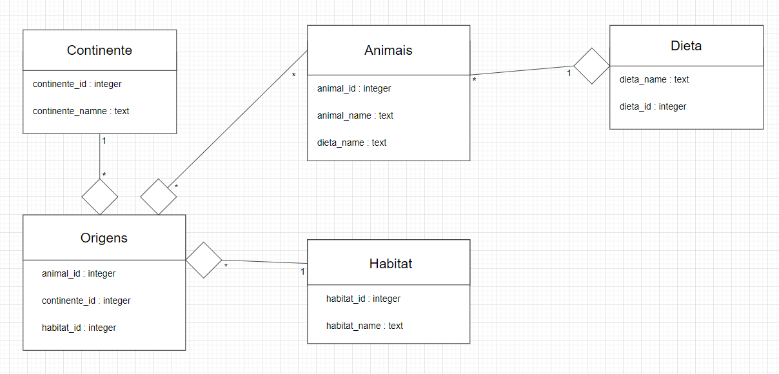

## 3. Modelo relacional

Quase todas as tabelas tirando as origens, têm todas uma primary key(PK), como é visível no modelo apresentado em baixo.

A foreign key(FK), em aimais, permite uma relação entre a tabela dieta e a tabela animal. Na tabela Origens, estão presentes três foreign keys, que permite uma relação entre as tabelas animais, habitat e continente .

O modelo mantém a integridade referencial, garantindo que as chaves estrangeiras correspondam às chaves primárias das tabelas relacionadas.

As tabelas continente ,habitat e dieta possuem cada uma 2 linhas, 1 com a PK correspondente a id da tabela, nas tabelas continente e habitat. Já na tabela animal para além da primary key(PK) correspondente ao id e da segunda linha com o nome do animal está presente uma linha com a foreign key, dieta_nome, que corresponde ao nome da dieta que o animal tem.

